project-file-first

胡华平

2019/4/17

# Rmarkdown入门

## markdown语言基础

1. 正常段落（paragraph）。行顶头开始写文字（不要空格），结束直接按回车Enter（不要留空格）。段落与段落之间留一行空白行。例如，如下代码和效果分别是：

这是第一段落。R markdown语言是一门新兴的写作语言，今天我们一起来学习。  
  
这是第二段落。

这是第一段落。R markdown语言是一门新兴的写作语言，今天我们一起来学习。

这是第二段落。

1. 粗体（bold）、下标（subscript）和上标（upscript）。**粗体**以一对**双星符号**包括d 形式表达（**字符**）；**下标**以一对**波浪符号**包括的形式表达（~字符~）；**下标**以一对**尖帽符号**包括的形式表达（^字符^）。例如，如下代码和效果分别是：

谢益辉是一个毕业于**中国人民大学**的优秀华人。  
  
下标水分子式H~2~O；上标平方米100m^2^。

谢益辉是一个毕业于**中国人民大学**的优秀华人。

下标水分子式H2O；上标平方米100m2。

1. 列表（list）：**无序列表**和**有序列表**。例如，如下代码和效果分别是：

无序列表形式1：  
  
- 这是第一小点  
  
- 这是第二小点

无序列表形式：

* 这是第一小点
* 这是第二小点

有序列表形式：  
  
1. 这是第1小点  
  
2. 这是第2小点。  
  
 - 这是2.1  
   
 - 这是2.2。

有序列表形式：

1. 这是第1小点
2. 这是第2小点。
   * 这是2.1
   * 这是2.2。

## 公式的编写技巧

1. **行内公式**（inline equation）。采用一对**美元符号**内写Latex的形式（$LaTex$），其代码和效果如下：

行内公式就是在一行正常文字内插入公式，比如线性回归模型$Y_t =\beta_1 + \beta_2X_t + u_t$。

行内公式就是在一行正常文字内插入公式，比如线性回归模型 $Y_{t}=β_{1}+β_{2}X_{t}+u_{t}$。

1. **独立公式**（LaTex equation）。采用一对**双美元符号**内写Latex公式的形式（$LaTex equation$），其代码和效果如下：

下面将展示一个独立公式的写法：  
  
$$\begin{align}  
Y_i &= \beta_1 +\beta_2X_i +u_i \\  
u_i &\sim N(0, \sigma^2)  
\end{align}$$

下面将展示一个独立公式的写法：

$$\begin{matrix}Y_{i} & =β_{1}+β_{2}X_{i}+u_{i} \\ u_{i} & ∼N(0,σ^{2})\end{matrix}$$

启示，公式编写，我们使用的是LaTex语言。所以你们要了解基本的Latex知识。还有你们需要希腊字母体系，以及统计和计量的基本知识。

## 利用R 进行数据分析和制图

简单的编码示例：

x <- 1:100  
y <- c("hhp", "lisi")  
x

## [1] 1 2 3 4 5 6 7 8 9 10 11 12 13 14 15 16 17  
## [18] 18 19 20 21 22 23 24 25 26 27 28 29 30 31 32 33 34  
## [35] 35 36 37 38 39 40 41 42 43 44 45 46 47 48 49 50 51  
## [52] 52 53 54 55 56 57 58 59 60 61 62 63 64 65 66 67 68  
## [69] 69 70 71 72 73 74 75 76 77 78 79 80 81 82 83 84 85  
## [86] 86 87 88 89 90 91 92 93 94 95 96 97 98 99 100

y

## [1] "hhp" "lisi"

数据处理过程:

# prepare pkgs  
#install.packages("tidyverse")  
require("tidyverse")  
#install.packages("xlsx")  
require("xlsx")  
  
# read .xlsx file  
data_longley <- read.xlsx("data/Table-10-8-longley.xlsx", sheetIndex = 1)   
  
data_new <- data_longley %>%  
 mutate(log.Y =log(Y),   
 real.GDP = X3/X2)

表格形式1（普通表）：

require("knitr")  
require("kableExtra")  
data_new %>%  
 kable(booktab=T,caption = "这是一张傻傻的数据表") %>%  
 kable_styling(full_width = T)

表1 这是一张傻傻的数据表

obs

Year

Y

X2

X3

X4

X5

X6

X7

log.Y

real.GDP

1947

1947

60323

830

234289

2356

1590

107608

1

11.00747

282.2759

1948

1948

61122

885

259426

2325

1456

108632

2

11.02063

293.1367

1949

1949

60171

882

258054

3682

1616

109773

3

11.00495

292.5782

1950

1950

61187

895

284599

3351

1650

110929

4

11.02169

317.9877

1951

1951

63221

962

328975

2099

3099

112075

5

11.05439

341.9699

1952

1952

63639

981

346999

1932

3594

113270

6

11.06098

353.7197

1953

1953

64989

990

365385

1870

3547

115094

7

11.08197

369.0758

1954

1954

63761

1000

363112

3578

3350

116219

8

11.06290

363.1120

1955

1955

66019

1012

397469

2904

3048

117388

9

11.09770

392.7559

1956

1956

67857

1046

419180

2822

2857

118734

10

11.12516

400.7457

1957

1957

68169

1084

442769

2936

2798

120445

11

11.12975

408.4585

1958

1958

66513

1108

444546

4681

2637

121950

12

11.10515

401.2148

1959

1959

68655

1126

482704

3813

2552

123366

13

11.13685

428.6892

1960

1960

69564

1142

502601

3931

2514

125368

14

11.15000

440.1060

1961

1961

69331

1157

518173

4806

2572

127852

15

11.14665

447.8591

NA

1962

70551

1169

554894

4007

2827

130081

16

11.16409

474.6741

表格形式2（交互表）：

require("DT")  
data_new %>%   
 datatable(caption = "这是一个比较有意思的交互表",  
 options = list(  
 pageLength= 5,  
 dom="tip"  
 )) %>%  
 formatRound(c(10:11), digits=2)

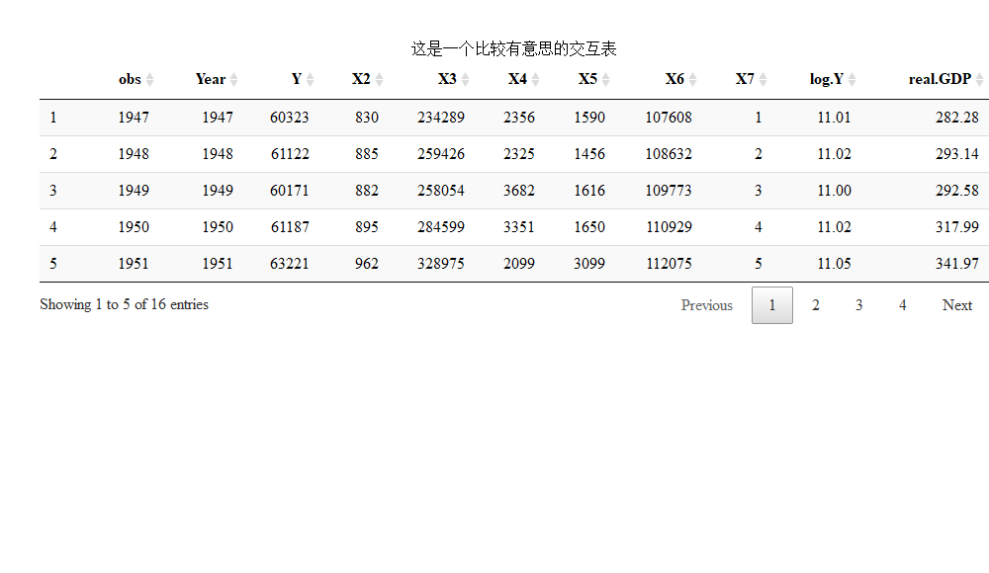

图1 这是一个比较有意思的交互表

下面我们来制作一幅散点图：

require("ggplot2")  
data_new %>%   
 as_tibble() %>%  
 mutate(Year=as.factor(Year)) %>%  
 ggplot(aes(Year, real.GDP)) +  
 geom_point(color="blue", size=3) +  
 labs(x="年份(Year)", y= "实际GDP(real.GDP)")

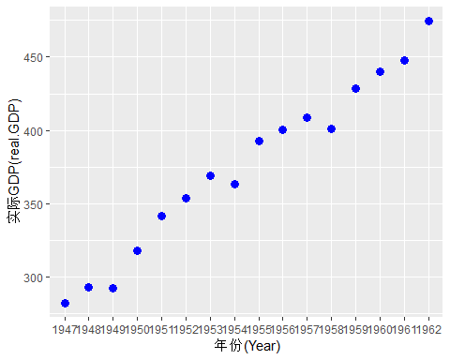

图2 这是一幅傻傻的散点图

# Bookdown入门